Дата: 08.11. 21

Клас: 3 – Б

Предмет: ЯДС

Вчитель: Лисенко О. Б.

Тема: **Яка роль повітря у природі**

**Хід уроку**

**Під час роботи користуйтеся презентацією.**

***Приготуйте, будь ласка, все, що потрібно для уроку: підручник, зошит, ручку, олівці.***

***Старанно працюйте. Не забувайте робити хвилинки відпочинку та релаксації під час уроку.***

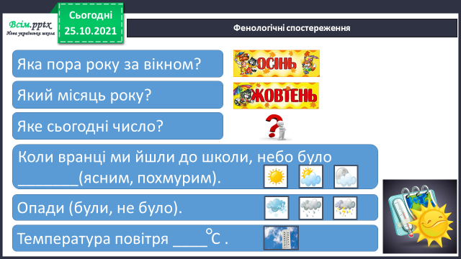**1. *Слайд 2* Гра «Синоптик»**

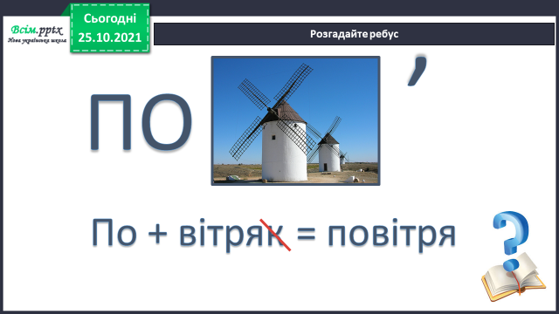**2. *Слайд3.* Розгадайте ребус.**

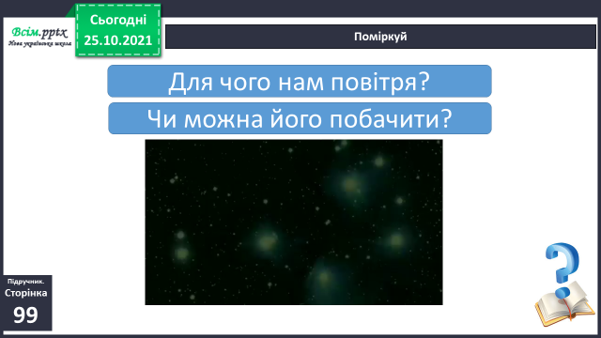

**3. *Слайд4.* Поміркуйте.**

**4.** **Вивчення нового матеріалу.**

***1) Слайд5.* Робота з підручником ст. 99 - 102.**

***Уважно прочитайте матеріал підручника.***

**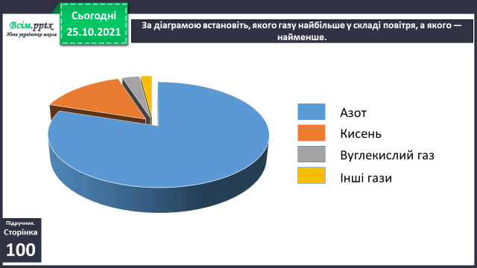*2) Слайд6.* За діаграмою встановіть, якого газу найбільше у складі повітря, а якого — найменше.**

***3) Слайд 7 – 10.* Поміркуйте.**

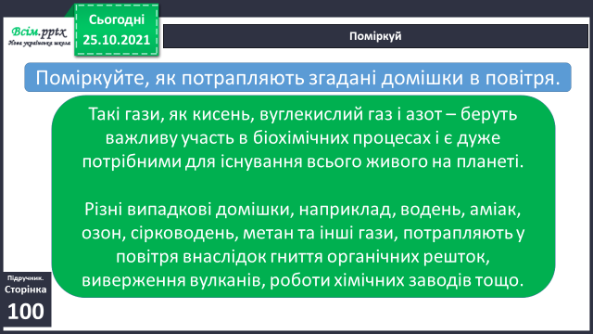

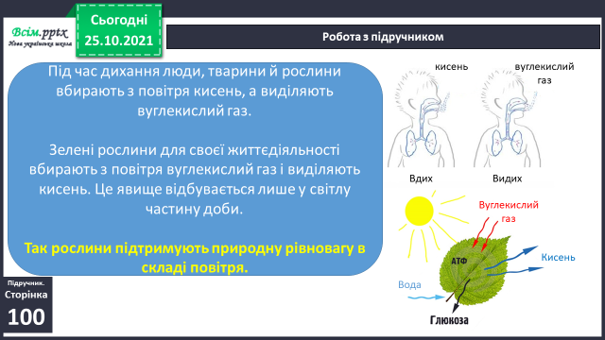

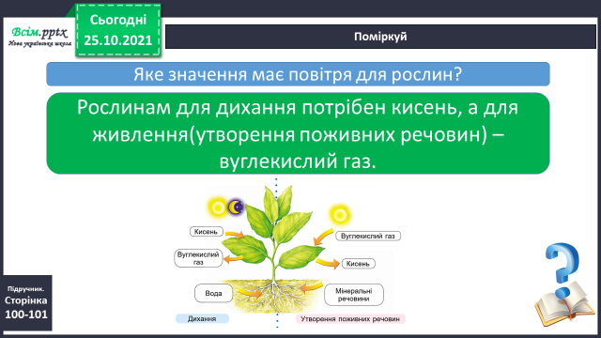

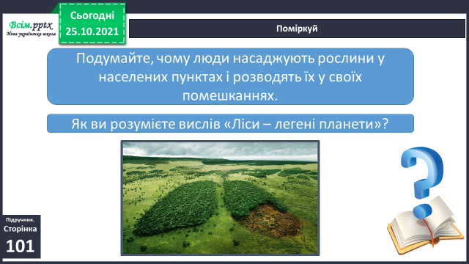

**4) *Слайд11 - 15.* Поміркуйте:**

* Яких правил треба дотримуватись доглядаючи за рослинами?
* Яке значення має повітря для тварин?
* Яке значення має повітря для людини?
* Поясніть, чому взимку під снігом можна побачити зелені рослини. Яка властивість повітря сприяє цьому?
* Вам, напевно, доводилося бачити цеглу з отворами або пористий пінопласт, яким утеплюють будинки. Подумайте, чому згадані матеріали не пропускають холоду?

**5) *Слайд16 - 19.* Робота в зошитах.**

**6) *Слайд 20 – 21*. Ознайомтеся з висновком та цікавою інформацією.**

**5. Домашнє завдання.**

**1) Підручник ст. 99 – 102, прочитати, дати відповіді на питання.**

**2) Зошит ст. 47 – 48.**

**Не забувайте, будь ласка, надсилати виконані завдання для перевірки вчителеві на Хьюмен. Робіть це систематично.**